1. In der Stadt
- Was siehst du auf den Plan? Markiere
Die Strasse / das Kino / das Hotel / der Sportplatz / der Bahnhof/ die Bäckerei / der Kiosk/ die Apotheke / die Post / die Bank / der Supermarkt/ das Spital/ die Schule/ die Apotheke
(+) der Parkplatz, die Polizei/ …
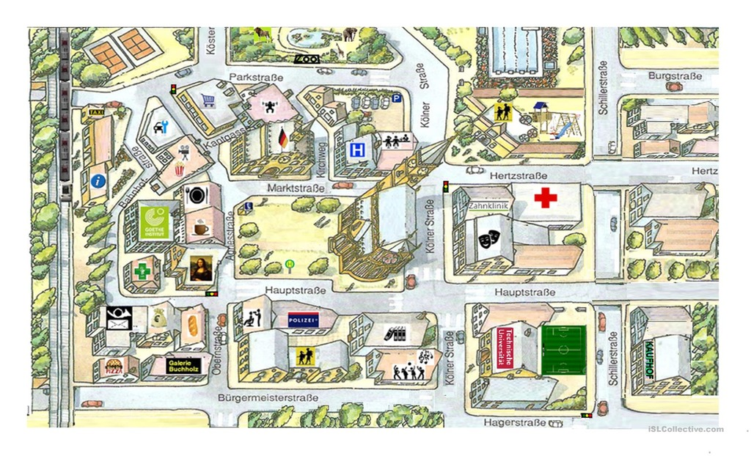
- Was kannst du dort machen? Schreibe Sätze
Die Schule
In der Schule arbeite ich

2. Der öffentliche Verkehr

das Schiff
das Fahrrad
der Bus
der Zug
die U-Bahn
das Auto
das Flugzeug
das Motorrad

a) Verbinde und ergänze die Sätze!

